Interfejs z kamerą TRDB-D5M

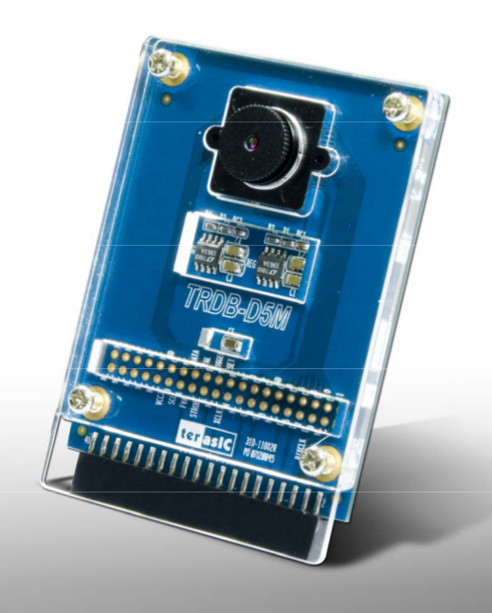

Matrcya TRDB-D5M składa się z 2.752 kolumnowej i 2004 rzędowej macierzy pikseli adresowalnych przez kolumne i rząd. Adres (kolumna 0, rząd 0) reprezentuje górny prawy róg całej macierzy.
Rejon aktywny składa się z 2.592 kolumn i 1944 rzędów. Pozostały obszar dzieli się na obszar krawędzi obrazu, pozwalający uniknąć efektów optycznych przy krawędziach i obszar ciemny, który pozwala monitorować jasność.
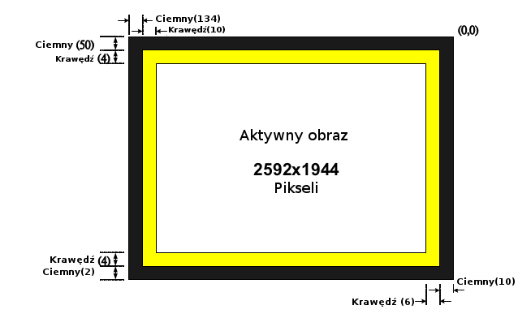Ilustracja 1: Obszar matrycy kamery, z wydzielonymi podobszarami

Kolumna | Typ piksela
0–9 | Ciemny (10)
10–15 | Krawędź obrazu (6)
16–2,607 | Aktywny obraz (2592)
2,608–2,617 | Krawędź obrazu (10)
2,618–2,751 | Ciemny (134)

Rząd | Typ piksela
0–49 | Ciemny (50)
50–53 | Krawędź obrazu (4)
54–1997 | Aktywny obraz (1944)
1,998–2,001 | Krawędź obrazu (4)
2,002–2003 | Ciemny (2)

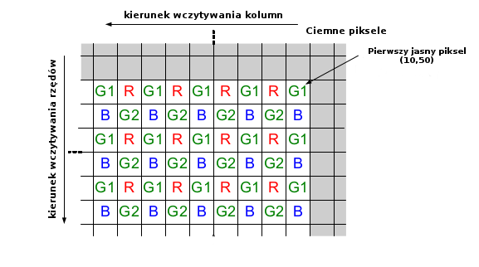Ilustracja 2: Obszar matrycy w górnym prawym rogu
Piksele są wysyłane wzorze Bayern'a złożonego z czterech rozdzajów pół: R, G1, G2, B (czerwony, dwa zielone, niebieski). Reprezentują one trzy kolory.

Domyślnie pierwszy rząd to na zmianę G1 i R, drugi B i G2.

G1 i G2 są traktowane osobno z elektronicznego punktu widzenia.

Domyślna kolejność wczytywania

Istnieje konwencja aby piksel o adresie (0,0) znajdował się w górnym prawym rogu.

To odzwierciedla prawdziwy układ na matrycy. Ponadto domyślnie pierwszym danymi są te piksela (16,54).

Kiedy sensor pobiera obraz, jest zwrócony do sceny w sposób pokazany na rysunku poniżej. Kiedy obraz jest zczytywany z sensora, jest wczytywany wiersz po wierszu, z kolejnocią jak na Ilustacji 2.
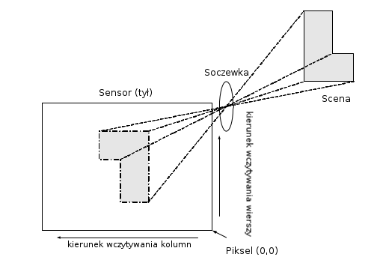Ilustracja 3: Obrazowanie sceny

Format danych wyjściowych
Obraz wyjściowy podzielony jest na klatki, które są z kolei podzielone na linie. Domyślnie sensor wysyła 1944 linii, każda składająca się z 2592 kolumn. Sygnały FRAME_VALID i LINE_VALID wyznaczają granice odpowiednio linii i ramki obrazu. Po każdym takcie PIXCLK zostają przez kamerę wysyłane do pinów DOUT
12-bitowe dane danego piksela. Dane wysłane uznaje się za prawidłowe tylko kiedy zarówno sygnał FRAME_VALID i LINE_VALID są w stanie wysokim.

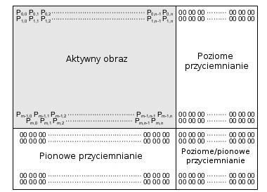

Obraz z kamery TRDB-D5M jest wysyłany w liniowej kolejności. Poprawna ramka obrazu jest otoczona przez przyciemnienie poziome i pionowe. Flaga LINE_VALID jest w stanie wysokim podczas wysyłania pikseli z przyciemnionego na rysunku obszaru. W obszarze przyciemnienia pionowego flaga FRAME_VALID jest w stanie niskim.

Sygnał FRAME_VALID będzie wysoki cały czas podczas wysyłania kolejnych linii obrazu (a więc powinien być wysoki przez całą wysokość obrazu). Jeżeli ustawiona zostanie flaga Show_Dark_Rows linie ciemne nad aktywnym obszarem obrazu również zostaną wysłane, co wydłuży naturalnie czas trwania flagi FRAME_VALID.

Sygnał LINE_VALID będzie wysoki podczas wysyłania pikseli z linii z aktywnego obszaru. LINE_VALID wchodzi na stan wysoki 609 pikseli po tym jak na stan wysoki wchodzi FRAME_VALID. Jeżeli zostanie ustawiona flaga Show_Dark_Columns, wówczas analogicznie jak w przypadku FRAME_VALID, również LINE_VALID zacznie się wcześniej, na przyciemnionym obszarem przed aktywnym obszarem linii.

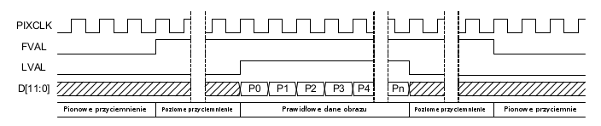

Podsumowanie formatu danych wyjściowych:
W domyślnej konfiguracji LINE_VALID będzie zanegowane zawsze kiedy FRAME_VALID jest też w stanie niskim. wyjątkiem jest sytuacja gdy zmieniamy wartości flag Show_Dark_Columns i Show_Dark_Rows.

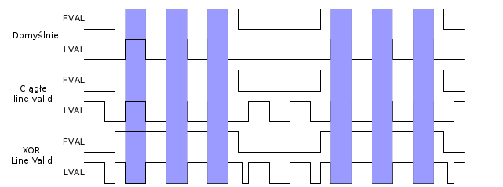

Czas jednej klatki
Zegary pikseli PIXCLK reprezentuje czas potrzebny do spróbkowania jedno piksela z matrycy. Sensor potrafi wysyłać dane z szybkością maksymalną 1 piksela na 1 PIXCLK. Na rysunku pokazujemy zależności czasowe dla wysyłanej przez kamerę klatki.

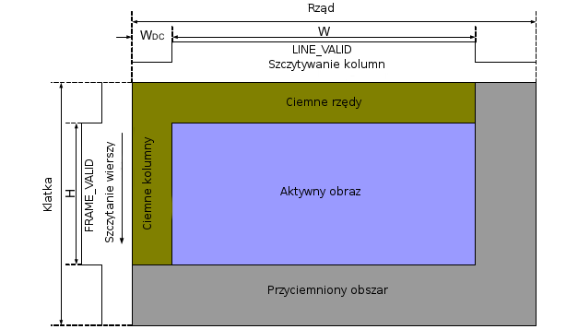

Fragmenty kodu projektu

Kontrola położenia odbieranego piksela
Pre_FrameValid <= inputFrameValid;
// 1
if( ({Pre_FrameValid,inputFrameValid}==2'b01) && mSTART )
mCCD_FrameValid <= 1;
// 2
else if({Pre_FrameValid,inputFrameValid}==2'b10)
mCCD_FrameValid <= 0;
mCCD_LineValid <= inputLineValid;
// 3
if(mCCD_FrameValid)
begin
// 4
if(mCCD_LineValid)
begin
// 5
if(X_Counter < (COLUMN_WIDTH-1))
X_Counter <= X_Counter+1;
else
// 6
begin
X_Counter <= 0;
Y_Counter <= Y_Counter+1;
end
end
end
// 7
else
begin
X_Counter <= 0;
Y_Counter <= 0;
end

Ten fragment kodu pokazuje jak kontrolujemy miejsce, w którym jesteśmy na matrycy kamery tzn. miejsce gdzie odbieramy obraz.
Na początku (1,2) sprawdzamy jak zmieniła się flaga Frame_Valid. Jeśli zmieniła się z 0 na 1:
ustawiamy, że jesteśmy w aktywnym obszarze i te piksele będą dobre. Jeśli jednak stan zmienił się z 1 na 0 to wyszliśmy już z aktywnego obszaru i frame nie jest już dobry, a odbierane piksele nic dla nas nie znaczą.
Jeśli jesteśmy w aktywnym obszarze (3) sprawdzamy czy nie wyszliśmy już do przyciemnionych kolumn (4). Jeśli jesteśmy na linii z każdym clockiem zwiększamy X_Counter (5).
Jeśli już jednak wyjdziemy poza aktywny obszar ustawiony przez nas zerujemy X_Counter i przechodzimy do nastęnego wierza inkrementując Y_Counter.
Jeżeli wyszliśmy poza klatkę (7) zaczynać będziemy kolejną...

